Karunanayake Dinura **CALCULATRICE EN C**  SIO2

**1 / Création d’un projet en C sur CodeBlocks**

1. Depuis CodeBlocks, pour le commencement d’un projet, veuillez cliquer sur « Create a new project ».

1. Pour y accéder à un projet C ou bien C++, cliquez sur « Console application ».

1. Ce qui nous intéresse pour le moment est de choisir un projet en C.

1. Veuillez choisir le nom du projet dans « Project title : », ainsi que l’endroit où ce projet sera stocké avec les « … »

1. Pensez avant la finalisation de la création du projet de vérifier si les 2 cases ont bien été cochées. Il vous suffit ensuite de cliquer sur « Finish ».

1. Et voilà ! Votre projet C à bien été créer.

**2 / Développement de la calculatrice en C**

1. Avant toute opération, il est primordial de connaître les valeurs que nous allons prendre et de pouvoir les conserver dans une variable quelconque. C’est pour cela que l’on doit créer des variables :

Type des variables : Float = Décimal, Int = Entier, Char = Caractère

1. Après avoir fait cela, en demandant à l’utilisateur les valeurs qui souhaitent, Il faut l’intégrer dans une boucle pour pouvoir enchaîner à la suite plusieurs calculs différents avec la boucle « while ».

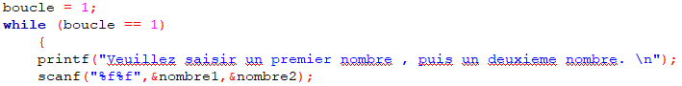

Printf permettant l’affichage du message de la console, Scanf pour la saisie des valeurs à la console

1. Après avoir récupérer les valeurs, on souhaite savoir quelle opération nous allons effectuer.



Fflush(stdin) permettant de faire comprendre à la machine de ne pas comptabilisé le bouton « Entrée » comme un caractère lors de la saisie.

1. Passons au cœur de la calculatrice, l’implémentation des calculs. En effet, il existe de très nombreux calculs que l’on peut effectuer et on pourra y lister la liste des calculs qu’il pourrait faire grâce aux commandes « switch », « case », « break » et « default ».

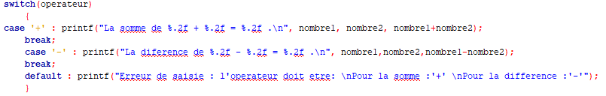

(PS : une infinité de case/break peuvent être rajouté pour faire agrandir le nombre d’opérations de votre calculatrice par exemple et « default » est le message que la machine enverra si le caractère saisi ne correspond à aucun des case présentes dans le switch).

1. Et pour finir, nous ne devons pas oublier de redemander à l’utilisateur s’il souhaite refaire une opération ou bien d’en arrêter là.

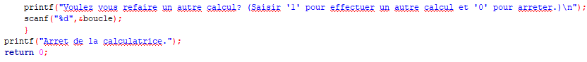

(PS : Toute les instructions jusqu’au « scanf(‘’%d’’,&boucle) ; » sont incluses dans la boucle while de l’étape 2.)

**3 / Lancement de la calculatrice**

Après avoir écrit le script et lancer l’exécution, la machine devrait vous afficher ceci :



Je vous propose de montrer un exemple de jeux d’essais que ce programme puisse effectuer :

